

消防应急疏散标志灯具
JF-BZ-ACJ(Ⅲ)-B0115
使用说明书V1.0

四川久远智能消防设备有限责任公司

消防应急疏散标志灯具 使用说明书
欢迎使用我公司生产的消防应急疏散标志灯具，安装之前请阅读此说明书，敬请保留，以备参考。
适用产品及产品型号对照表
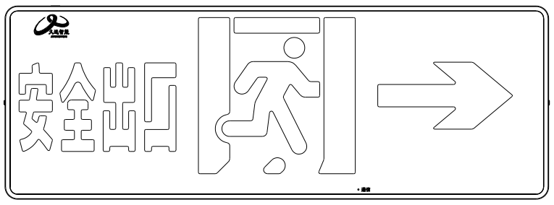 | 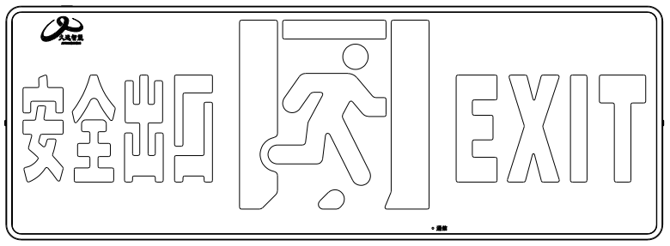 | 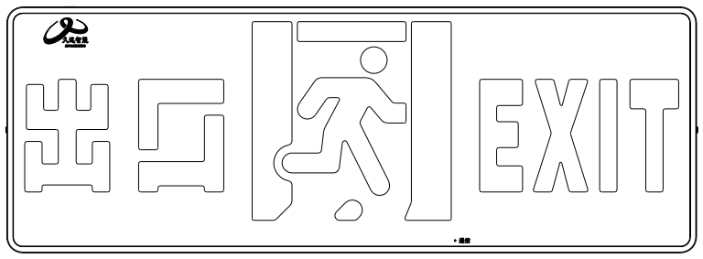
单面安全出口右向 | 单面安全出口 | 单面出口
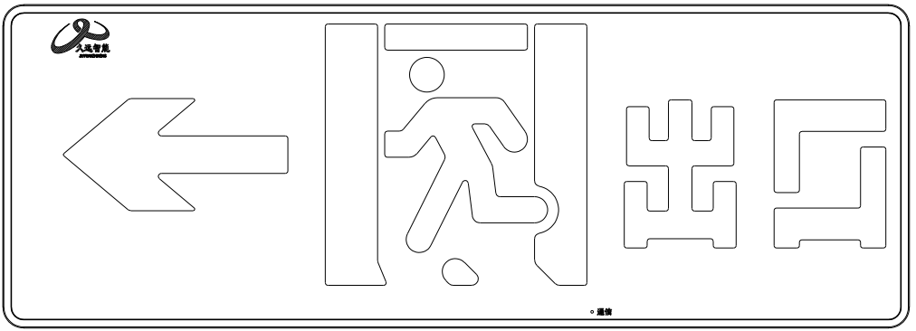 | 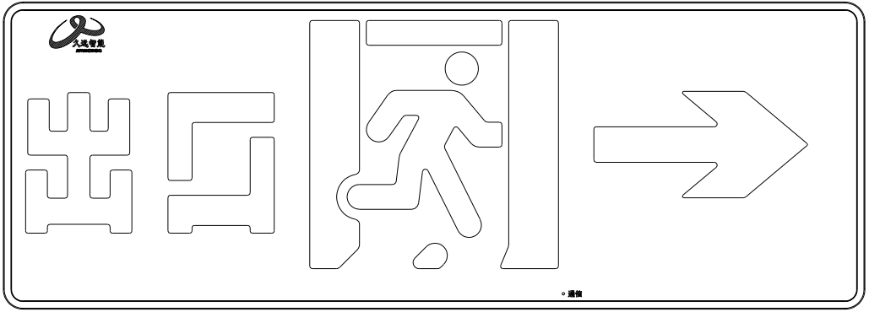 | 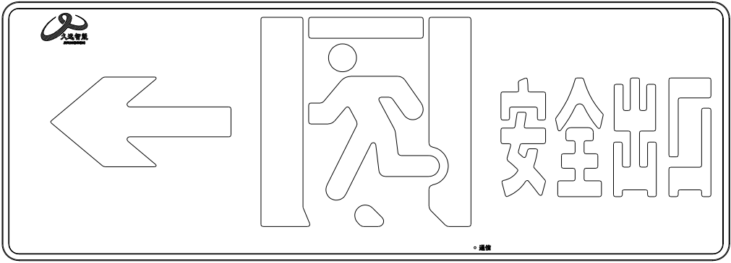
单面出口左向 | 单面出口右向 | 单面安全出口左向
JF-BZ-ACJ(Ⅲ)-B0115
- 概述：
消防应急疏散标志灯具，是采用LED为光源的集中电源持续型标志灯具，其设计满足GB 17945-2024《消防应急照明和疏散指示系统》的要求。其特点为：

1．远程指令控制、亮灯、灭灯功能；

2．电路短路自恢复保护；

3．LED为光源，能耗极低；

4．恒流LED驱动，发光稳定；

5．应急状态可切换功能；

6．完备的自动检测功能。
- 适用场所：

适用于商超、车站、体育场馆、工厂等大型室内场所。
- 主要技术参数：
- 额定工作电压：DC36V 6.应急表面亮度：50cd/m²-300cd/m²
- 主电功率：1W 7.节电表面亮度：15cd/m²-150cd/m²
- 应急功率：2W 8.工作方式：持续型
- 光源类型：LED 9.安装方式：壁挂
- 外壳防护等级：IP30 10.适用环境温度范围：-10℃-55℃

11.光源的规格型号：GX-F1141ZJ-G-001 DC3.0V-DC3.7V 绿光

- 工作原理：
DC-DC降压
检测控制电路
光源

DC36V

- 型号说明：
JF - BZ - ACJ(Ⅲ) - B0115

自定义代码
产品代码

类别代码
企业代码
- 使用说明：

- 工作状态：标志灯正常处于常亮状态，当发生紧急情况时，根据现场情况，对人员进行疏导；
- 本系列应急灯具为功率总线专用灯具，采用低电压供电，需配套我司的A型

应急电源使用，严禁接入AC220V/DC216V强电，接入强电将造成灯具损毁；
- 按工程施工图纸将应急灯具安装到指定的位置，安装完成后，将灯具ID编码（8位）记录在施工图纸所对应的指定位置，并将整理好的施工图纸妥善存储，用于后期的系统调试；
- 本系列灯具受应急照明控制器控制与管理，可接收由应急照明控制器发来的指令改变灯具的工作状态。
- 灯具接线图：

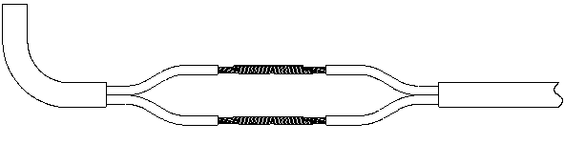
标志
灯具
红（电源+）
黑（电源-）
黑（回路：DC36V－）
A型电源回路线

镀锡（绝缘胶布保护）

红（回路：DC36V＋）

- 灯具外形尺寸与安装示意图：
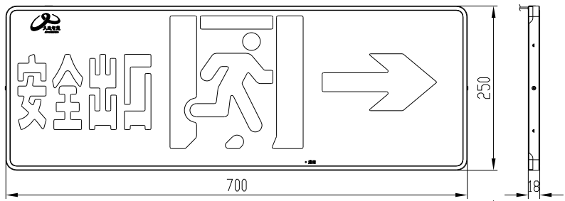

- 安装方法：
警告：安装设备前，请务必切断回路电源，电线接头需做防水、绝缘处理。
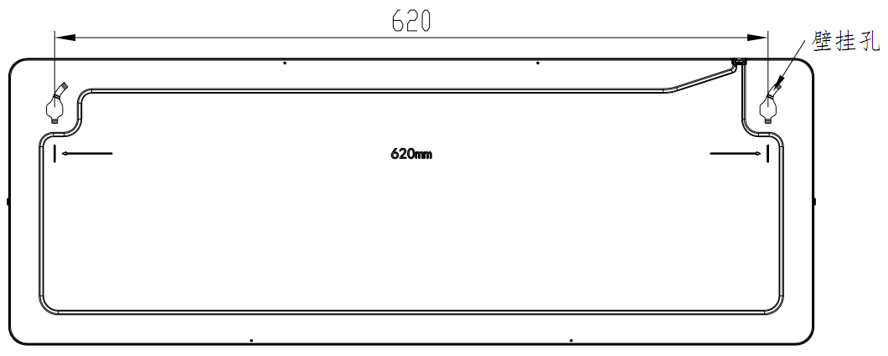
壁挂示意图
- 灯具背部设计有壁挂孔，壁挂孔间距620mm；
- 根据壁挂孔间距，在墙面上打两个同一高度的固定孔，在固定孔内拧入4mm沉头螺钉；
- 根据接线图将灯具引线与A型电源回路线对接并做好防护处理；
- 引线隐藏在灯具背部的内凹区域内，灯具紧贴墙面挂装在螺钉上，下压灯具使壁挂孔的根部卡装在螺钉头上完成灯具安装。

- 维护保养：
- 本系列产品为消防产品，应由受过培训的专业人员进行安装、调试和维修；非专业人员请勿拆开灯具，以防止发生意外；
- 灯具贮存时，均应放置于干燥、通风的地方，避免与有腐蚀性的物质接触。应尽量避免灯具受到摩擦、敲击和冲击，以防止外壳产生变形、破损等损坏现象。

- 常见故障及处理方法：
故障现象 | 原因分析 | 排除方法
灯具接入两线系统后不亮 | 1、线路故障、供电电源故障  2、灯具设置成了非持续型 | 1、检查灯具接线、测量接线处电压是否DC36V；  2、将灯具类型改为持续型。
单台灯具通讯故障 | 1、供电电源原因  2、ID号错误 | 1、检查灯具是否正常点亮，测量接线处电压是否正常；  2、检查系统中录入的ID号码是否正确。
应急启动后，疏散灯具应急状态不正常 | 灯具的应急状态模式错误 | 在主机设置中切换应急状态即可。
- 安全使用注意事项：
1. 使用前，请您务必详细阅读此说明书，方可接通电源；
2. 灯具必须和我公司配套的消防应急专用电源配合使用，不可独立使用；
3. 灯具调试完毕后，请即合上电源；除电源发生故障外，不可人为频繁停电；
4. 灯具供电为DC36V，属低压型，不可接入AC220V；应严格按照上述说明进行操作；
5. 本产品必须由具有专业资格的人员进行安装、调试和维修作业。保内保外维修，均可以联系我公司售后服务部门，用户不要自行拆开或维修，以防发生意外；
6. 安装设备前，请务必切断回路电源，电线接头需做防水、绝缘处理；
7. 本系列消防应急灯具为IP30消防应急疏散标志灯具，请按照实际使用环境选择相匹配IP防护等级的产品；安装环境不匹配导致的产品性能问题，本公司不负任何责任；
8. 如果您对安装或使用还有疑问，请向销售商咨询。

-------------------------------------------------------------------------------------------------------------------------
四川久远智能消防设备有限责任公司
地址：四川省绵阳安州工业园区创业路4号
邮编：622650 服务热线： 0816-4682123 4682119
传真：0816-4682123 网址：www.jyznxf.com

